BULLETIN MISSIONNAIRE

SABBAT 27 SEPTEMBRE 2024

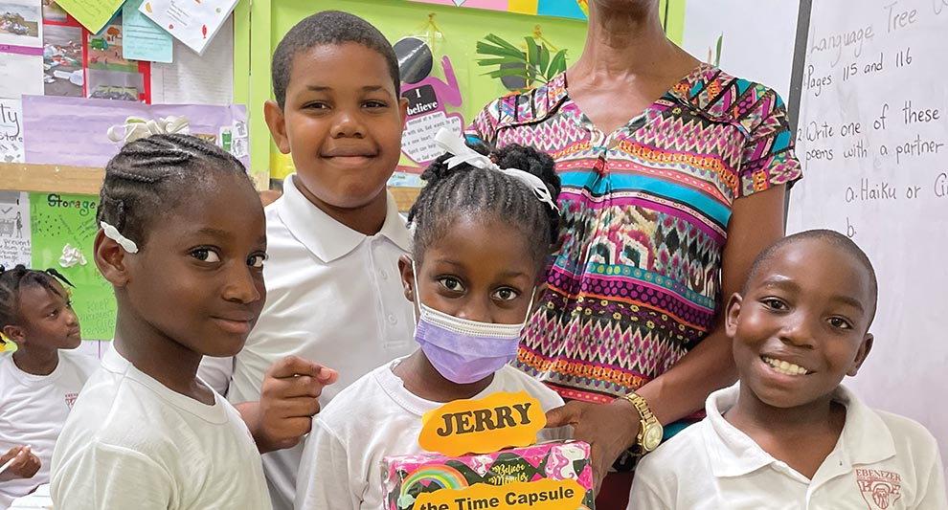

Demandes de prière sur papier.

Aux enseignants de l’École du sabbat : cette histoire est pour le sabbat 28 septembre.

Par Andrew McChesney

Jerry n'a pas dit un mot depuis son arrivée le premier jour d'école.

Vêtu de couleurs festives blanc, rose, noir et gris, il est assis en silence sur une table dans la classe de troisième année d'une école adventiste du septième jour sur l'île de la Dominique.

Jerry ne descend généralement de la table que lorsque quelqu'un prie.

Quand le professeur prie, elle le tient dans ses bras pendant une minute ou deux.

Quand un garçon de troisième année prie, il le tient dans ses bras.

Lorsqu'une fille de troisième année prie, elle le tient dans ses bras.

Lorsqu'un visiteur arrive dans la classe et prie, le visiteur le tient dans ses bras.

Vous avez probablement deviné que Jerry n'est pas un garçon normal. Jerry est une boîte à biscuits carrée enveloppée dans du papier cadeau aux couleurs vives. Même s'il ne peut pas dire un mot, il est rempli de nombreux mots importants écrits sur des morceaux de papier.

Chacun de ces documents contient une demande de prière silencieuse.

Tout a commencé le premier jour de classe. L'enseignante a apporté la boîte emballée dans l'école et l'a montrée aux enfants.

« C’est une capsule temporelle », a-t-elle déclaré.

Elle a ensuite distribué des morceaux de papier jaune et vert.

« Sur votre papier, écrivez votre nom et quelque chose pour lequel vous aimeriez prier pendant ce trimestre scolaire », a-t-elle dit.

Une fois que les enfants ont fini d’écrire, les feuilles ont été placées dans la boîte, qui a été scellée. L’enseignante a dit que la classe ouvrirait la boîte à la fin de l’année scolaire pour voir comment Dieu avait répondu à leurs prières.

Puis Zyane, 9 ans, a levé la main.

« Pouvons-nous donner un nom à la capsule temporelle ? » a-t-il demandé.

Lorsque l’enseignante hocha la tête, il s’exclama : « Jerry, la capsule temporelle ! »

Tous les enfants ont applaudi et acclamé.

Zyane a été la première personne à prendre Jerry et à prier sur la boîte.

« Cher Dieu, merci pour Jerry », dit-il.

Au fil des semaines et des mois, d’autres enfants se sont relayés pour tenir Jerry dans leurs bras et prier.

« Aidez-nous à atteindre nos objectifs », a prié l’un d’eux.

« Fais que nos vœux se réalisent », a prié un autre.

Lorsque des invités comme le directeur de l’école, les pasteurs et les dirigeants de l’église visitaient la classe, les enfants leur demandaient de tenir la boîte et de prier.

Les enfants se demandaient si Dieu répondrait à leurs prières. Ils n’avaient pas besoin d’attendre la fin de l’année scolaire pour le savoir.

À mi-chemin de l’année scolaire, Sarah, 8 ans, agitait la main en l’air.

« Mademoiselle ! Mademoiselle ! J’ai quelque chose à dire », dit-elle.

« Qu’est-ce que c’est ? » a demandé le professeur.

Sarah a dit que Dieu avait répondu à la demande de prière qu'elle avait écrite sur un morceau de papier à l'intérieur de Jerry.

« Je veux remercier Dieu parce que j'ai écrit sur mon papier que je voulais pouvoir lire et ma lecture s'est améliorée », a-t-elle déclaré. « Je lis mieux. »

Puis, un certain nombre de petites mains se sont levées dans la classe. D’autres enfants ont raconté des histoires de réponses divines à leurs prières.

Amber, huit ans, a déclaré qu'elle avait prié pour avoir que des A, et qu'elle obtenait que des A.

«Je vais continuer à prier», dit-elle.

Kahmar, huit ans, a déclaré qu'il avait prié pour voir son père. Il ne l'avait pas vu depuis l'âge de trois ans parce qu'il vivait sur une autre île. Mais son père l'a surpris en se présentant un week-end récent.

« J’étais tellement surpris », a déclaré Kahmar. « J’ai même pleuré. »

Ils allèrent pêcher ensemble. Ils allèrent à la plage et firent du kayak. Lors d’une randonnée, Kahmar vit quelque chose de marron, comme un bâton, sur le sentier. Lorsqu’il courut pour regarder, il vit que c’était la queue d’un iguane ! Ce fut un week-end merveilleux avec papa.

Lorsque les louanges des enfants ont pris fin, l’enseignante a incliné la tête et a prononcé une prière d’action de grâce.

« Comme l’a dit Jésus : « Tout est possible à celui qui croit » », a-t-elle déclaré.

Elle récitait [Marc 9:23](https://biblia.com/bible/nkjv/Mark%209.23) .

Jerry n'est qu'une boîte. Il ne peut pas parler. Mais Dieu a entendu les prières silencieuses qu'il avait enfouies à l'intérieur. La classe de CE2 attend avec impatience la fin de l'année scolaire pour découvrir à quelles autres prières Dieu va répondre.

Une partie de l'offrande du treizième sabbat de ce trimestre aidera l'école primaire adventiste du septième jour Ebenezer, où les enfants prient pour un nouveau bâtiment plus grand. Une école plus grande permettra à davantage d'enfants d'apprendre à connaître le Dieu qui répond aux prières. L'offrande du treizième sabbat aidera également à ouvrir deux centres d'influence pour les enfants à risque en Colombie, un centre d'influence pour les enfants à risque au Costa Rica et deux centres d'influence pour atteindre les classes supérieures au Mexique. Merci pour votre généreuse offrande aujourd'hui.